Nota à imprensa

Liebherr apresenta a escavadeira de mineração R 9300 na Bauma 2022

⸺

A Liebherr Mining apresenta a nova escavadeira R 9300 pela primeira vez na Bauma de 2022.

A segunda escavadeira da Geração 8 no portfólio, a R 9300 está equipada com as mais avançadas tecnologias da Liebherr Mining.

Atualmente em fase de testes, a R 9300 entrará em produção em série em 2024.

A Liebherr Mining anuncia a escavadeira hidráulica R 9300 da Geração 8 na Bauma de 2022. Chegando para substituir a escavadeira R 9250, da classe de 250 toneladas, a R 9300 abrange os mais avançados princípios de design e plataformas de tecnologia do OEM para melhorar o desempenho, a eficiência e a segurança da máquina.

Munique (Alemanha), 24 de outubro de 2022 – A mais recente escavadeira hidráulica a integrar o portfólio da Liebherr Mining é apresentada na feira Bauma, na Alemanha. Segunda escavadeira da Geração 8 lançada no portfólio, a R 9300 baseia-se nas décadas de expertise da Liebherr no desenvolvimento de escavadeiras de mineração e está equipada com as mais avançadas tecnologias Liebherr Mining. No portfólio da Liebherr, a R 9300 substituirá a R 9250 na classe de 250 toneladas quando entrar em produção em série no início de 2024, após concluir sua fase de validação e testes.

Tecnologias de mineração da Geração 8

As mais recentes tecnologias Liebherr Mining estarão disponíveis na escavadeira R 9300 da Geração 8, seguindo a mesma plataforma tecnológica da escavadeira R 9600 da Geração 8, lançada em 2021. A tecnologia da Geração 8 não apenas oferece maior desempenho operacional como também permite requisitos futuros de produtos, como opções de automação e emissão zero.

Estabelecendo novos padrões para o setor de mineração, a R 9300 está equipada com Sistemas de Assistência Liebherr (Liebherr Assistance Systems). Esses aplicativos integrados avançados foram projetados para ajudar os operadores a se tornarem mais eficientes por meio de análises e insights de dados em tempo real.

O primeiro passo da Liebherr na automação de escavadeiras hidráulicas, o Assistente de Enchimento da Caçamba (Bucket Filling Assistant) está disponível como um opcional para a versão retro da R 9300. O Assistente de Enchimento da Caçamba é uma função de escavação adaptativa ou semiautônoma que permite o enchimento mais fácil e rápido da caçamba, melhorando a produtividade geral e reduzindo a fadiga do operador.

A tecnologia da Geração 8 também suporta os mais recentes Serviços Digitais, um conjunto de produtos orientados a dados e destinados a oferecer suporte adicional aos clientes com desempenho de equipamentos, integridade de ativos, conectividade e manutenção.

Programa de emissão zero: opções de acionamento eficientes e sustentáveis

Complementando o roteiro da Liebherr Mining para equipamentos de mineração com emissão zero, a R 9300 oferece desempenho ideal com consumo de combustível e emissões reduzidos, melhorando a eficiência da máquina como um todo. O sistema de gerenciamento patenteado Liebherr Power Efficiency, disponível como padrão na R 9300, controla o motor e o sistema hidráulico, reduzindo substancialmente o consumo de combustível, sem comprometer a produtividade geral da máquina, proporcionando uma solução de baixa emissão.

Os motores da R 9300 estão disponíveis em FCO e Tier 4 da EPA dos EUA/Estágio V da UE (com tecnologia de pós-tratamento SCR). Além disso, a R 9300 pode ser configurada com acionamento a diesel ou elétrico, sendo que este último é capaz de aproveitar a solução de enrolador de cabo Liebherr. Uma solução totalmente autônoma com até 300 m de comprimento, o enrolador de cabo permite o gerenciamento do cabo durante a operação e proporciona melhor mobilidade da máquina, otimiza a segurança e reduz o número de pessoal necessário para o manuseio de cabos.

Projetada para eficiência

Projetada para todas as aplicações de mineração, a R 9300 é construída para 60.000 horas de vida útil, o que representa um aumento de 33% em comparação com o modelo R 9250. Com a vida útil dos componentes também alinhada a esse novo projeto e forte semelhança de peças de outros modelos de escavadeira Liebherr, a R 9300 oferece facilidade de manutenção para os clientes.

O projeto enxuto no desenvolvimento da R 9300, incluindo componentes do portfólio existente, promove a eficácia da máquina e eficiência no desempenho, reduzindo os custos do ciclo de vida.

Design de novo implemento

A R 9300 apresentará um novo design de implemento com instalação em série de componentes de alto desempenho, incluindo tampas de alumínio e novo design de braço e lança, o que reduz o peso total do equipamento.

Na configuração padrão retro, a R 9300 vem com caçamba de 16,5 m3/21,6 yd3 para oferecer uma combinação ideal de caminhão/shovel com os caminhões de mineração Liebherr. A escavadeira carrega caminhões de 180 toneladas em 7 passes, caminhões de 130 toneladas em 5 passes e caminhões de 100 toneladas em 4 passes. Também disponível na configuração de shovel com caçamba de 16 m3/20,9 yd3, a R 9300 é adequada para caminhões de transporte de 180, 130 e 100 toneladas.

Conforto e segurança: cabine de última geração

A R 9300 tem cabine de última geração que oferece conforto e segurança de primeira classe para os operadores por meio da sua ergonomia aprimorada, além de grandes telas sensíveis ao toque e um novo design do painel de controle.

Sobre o Grupo Liebherr

O Grupo Liebherr é uma companhia de tecnologia de gestão familiar, com uma variedade de produtos altamente diversificada. A empresa é uma das maiores fabricantes de máquinas de construção do mundo, e, além disso, oferece vários outros produtos de alta qualidade e orientados ao cliente. O Grupo engloba hoje mais de 140 empresas em todos os continentes, emprega mais de 49.000 colaboradores e faturou, em 2021, mais de € 11,6 bilhões. Desde sua fundação no ano de 1949, no sul da Alemanha, em Kirchdorf an der Iller, a Liebherr tem o objetivo de contribuir para a inovação tecnológica trazendo soluções sem paralelo na indústria para seus clientes.

Imagens

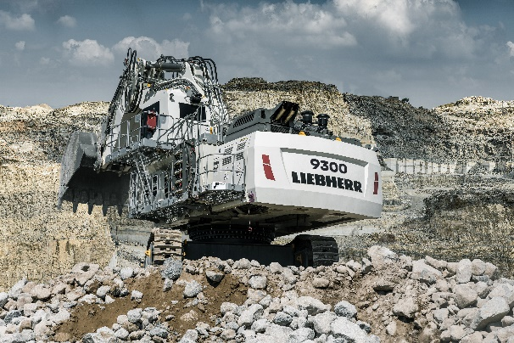

liebherr-r9300-mining-excavator  
A Liebherr apresenta a escavadeira hidráulica R 9300, da classe de 250 toneladas, pela primeira vez na Bauma de 2022.

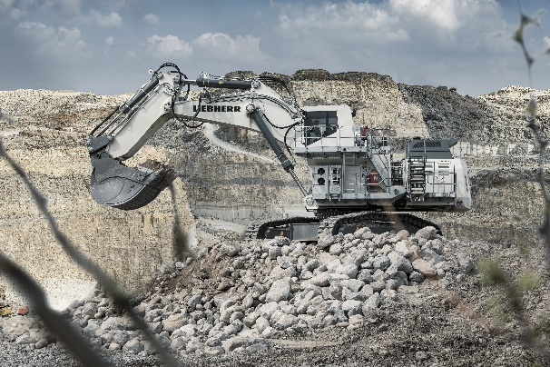

liebherr-r9300-technology.jpg  
A escavadeira R 9300 da Geração 8 abrange os mais avançados princípios de design e plataformas tecnológicas da Liebherr Mining.

Contato

Swann Blaise  
Gerente geral da divisão: Marketing e inteligência de negócios  
Telefone: [+1 757 928 2239](tel:+17579282239)  
Email: swann.blaise@liebherr.com

Publicado por:

Liebherr-Mining Equipment Colmar SAS  
Colmar, França  
[www.liebherr.com](http://www.liebherr.com)